东北大学2022年硕士研究生招生考试

考试大纲

科目代码：842； 科目名称：计算机专业基础

一、考试性质

计算机专业基础是计算机科学与技术、计算机技术、计算机科学与工程学院人工智能专业硕士生入学考试的业务课。考试对象为参加计算机科学与技术、计算机技术、计算机科学与工程学院人工智能专业2022年全国硕士研究生入学考试的准考考生。

二、考试形式与考试时间

（一）考试形式：闭卷，笔试。

（二）考试时间：180分钟。

三、考查要点

**（一）数据结构考查要点**

1 绪论

1.1 数据结构的基本概念和术语

1.2 抽象数据类型的表示与实现

1.3 算法和算法分析

2 线性表

2.1 线性表类型定义

2.2 线性表的顺序表示和实现

2.3 线性表的链式表示和实现

3 栈和队列

3.1 栈的类型定义、表示和实现

3.2 栈的应用

3.3队列的类型定义、表示和实现

3.4 队列的应用

4 串

4.1 串的类型定义、表示和实现

4.2串操作应用

5 数组和广义表

5.1数组的定义、顺序表示和实现

5.2特殊矩阵的压缩存储

5.3广义表的定义和存储结构

6 树和二叉树

6.1 树的定义和基本术语

6.2二叉树的定义、基本性质和存储结构

6.3遍历二叉树和线索二叉树

6.4树和森林

6.5哈夫曼树及哈夫曼编码

7 图

7.1 图的定义、基本术语和存储结构

7.2图的遍历

7.3图的连通性和最小生成树

7.4有向无环图、拓扑排序和关键路径。

8 查找

8.1 静态查找表

8.2 动态查找表

8.3 哈希表

9 排序

9.1 插入排序

9.2 快速排序

9.3 选择排序

9.4 归并排序

9.5 基数排序

9.6排序方法的比较

**（二）操作系统考查要点**

1、操作系统概述

1.1 操作系统概念

1.2 操作系统的基本类型（包括发展历史）

1.3 操作系统的功能

1.4操作系统的特征

2、作业管理和用户接口

2.1 作业的组织与建立

2.2 用户接口

2.3 系统调用

3、进程管理

3.1 进程的概念

3.2 进程的描述

3.3 进程的状态及转换

3.4 进程控制

3.5 线程

3.6 进程的互斥与同步

3.7 进程间通信

3.8 死锁问题

4、处理机调度

4.1 调度的层次

4.2 调度的性能准则

4.3 作业调度（原理及算法）

4.4 进程调度（原理及算法）

5、存储管理

5.1 存储管理的功能及目标

5.2 分区存储管理

5.3 覆盖与交换技术

5.4 简单页式、段式、段页式管理

5.5 虚拟存储器（虚拟页式，虚拟段式，虚拟段页式，页面置换）

6、文件系统

6.1 文件系统的概念、模型、层次结构

6.2 文件的逻辑结构与存取方法

6.3 文件的物理结构（外存分配）与存储设备

6.4 文件目录管理

6.5 文件系统空闲空间管理

6.6 文件的共享与保护

7、设备管理

7.1 设备管理概述（I/O系统结构、目标、功能）

7.2 I/O控制方式

7.3 缓冲技术

7.4 I/O设备分配与回收

7.5 磁盘存储器管理

**（三）C语言考查要点**

1、算法及其描述方法

1.1算法的概念、特点

1.2算法的描述方法（流程图、N-S流程图）

1.3程序设计的三种基本结构

2、数据类型、运算符和表达式

2.1变量和常量

2.2 预处理命令

2.3数据类型（整型、浮点型、字符型）

2.4算术运算符、表达式

3、顺序程序设计

3.1各种类型数据的格式化输入/输出方法

3.2字符数据的非格式化输入/输出方法

3.3顺序程序的设计

4、选择结构程序设计

4.1关系运算符、逻辑运算符和条件运算符

4.2 if、switch语句

4.3 if语句的嵌套

5、循环结构程序设计

5.1 C语言三种循环结构

5.2 混合控制结构程序设计

6、数组

6.1 一维数组和二维数组

6.2 字符串与字符数组

6.3 字符串函数

7、函数

7.1 函数的定义、原型声明和调用

7.2 函数的嵌套调用和递归调用

7.3 数组作为函数的参数

7.4 变量的作用域和存储类别

7.5内部函数和外部函数

8、指针

8.1 指针的概念

8.2 指针变量定义、引用、作为函数参数

8.3 通过指针引用数组、字符串

8.4 数组指针、函数指针、指针数组、指针型函数

8.5 动态内存分配和释放的方法

9、结构体、共用体、文件

9.1 结构体、共用体和枚举数据类型

9.2 结构体数组、结构体指针、链表

9.3 文件

四、计算器使用要求

本科目无需使用计算器。

附件1：试题导语参考

**数据结构**

一、简单题（共34分，4小题）

二、编写算法（共41分，3小题）

**操作系统**

一、简答题（共30分，6小题，每小题5分）

二、综合题（共20分，2小题，每小题10分）

**C语言**

一、综合题（共12分，3小题）

二、编程题（共13分）

注：试题导语信息最终以试题命制为准

附件2：参考书目信息

**（一）数据结构**

严蔚敏等：数据结构，清华大学出版社，2018年

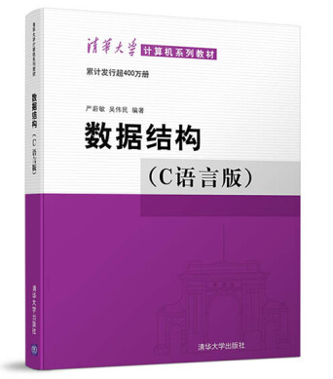

**（二）操作系统**

张尧学等：计算机操作系统（第4版），清华大学出版社，2013年

汤小丹等：计算机操作系统（第四版），西安电子科技大学出版社，2018年

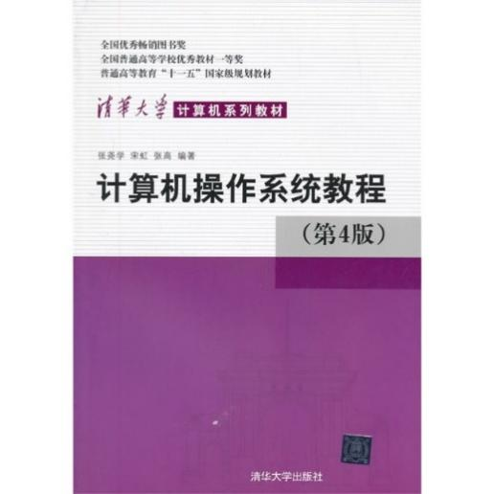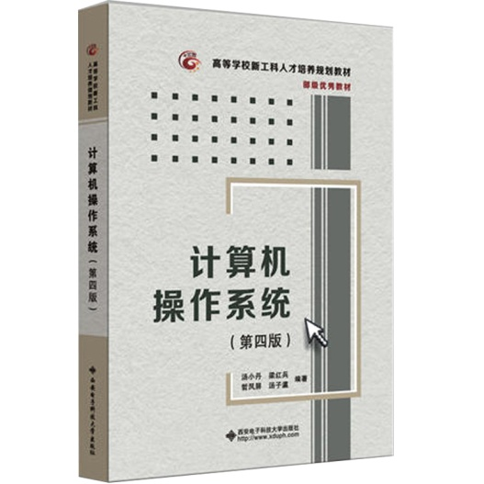

**（三）C语言**

谭浩强：C语言程序设计（第4版），清华大学出版社，2010年

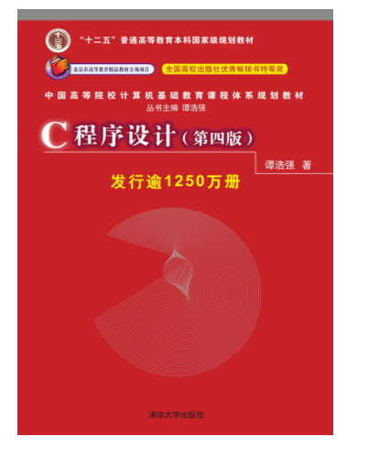

附件3：样题

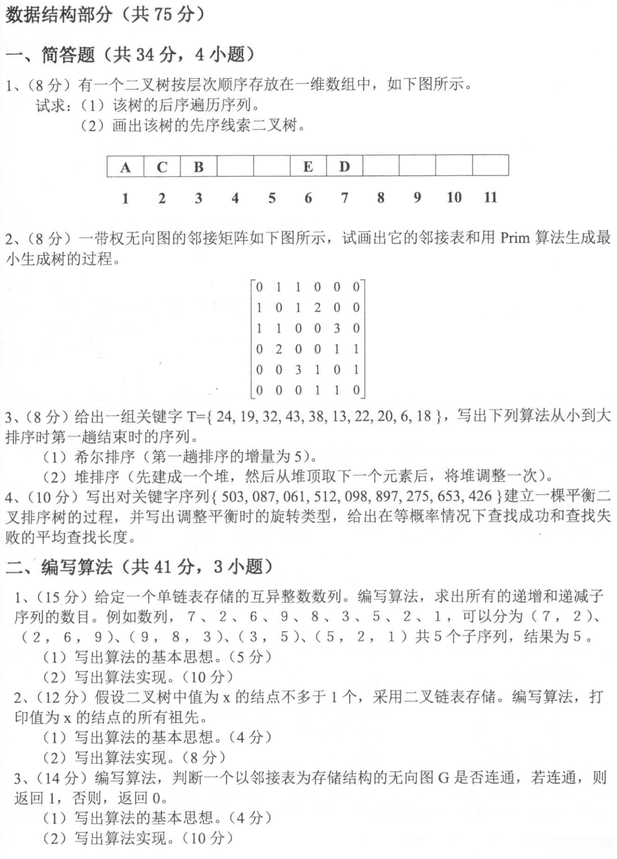**（一）数据结构样题**

**（二）操作系统样题**

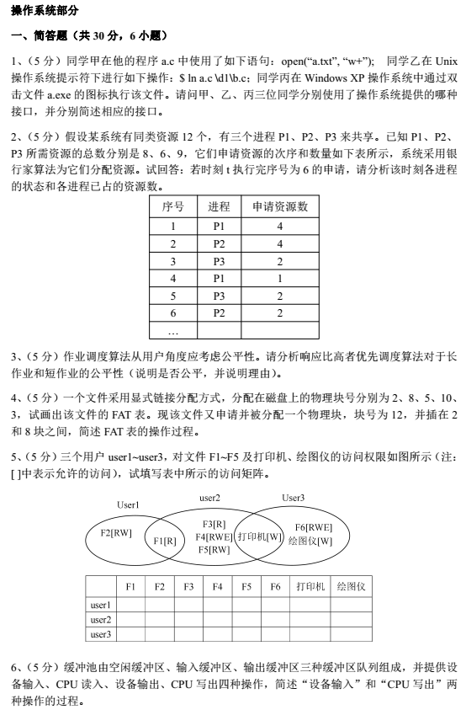

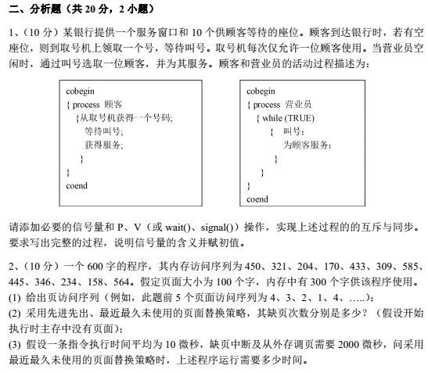

**（三）C语言样例**



